TUGAS UNGUIDED
PEMROGRAMAN PERANGKAT BERGERAK

Final Week 16
COTS



Disusun Oleh :
Zulfa Mustafa Akhyar Iswahyudi / 2311104010
S1SE-07-01

Asisten Praktikum :
Nita Fitrotul Mar’ah
Aflah Rizkyadhafin Nurfikri

Dosen Pengampu :
Yudha Islami Sulistya, S.Kom., M.Cs.

PROGRAM STUDI S1 SOFTWARE ENGINEERING FAKULTAS INFORMATIKA
TELKOM UNIVERSITY PURWOKERTO 202

Screenshot Output

- UI
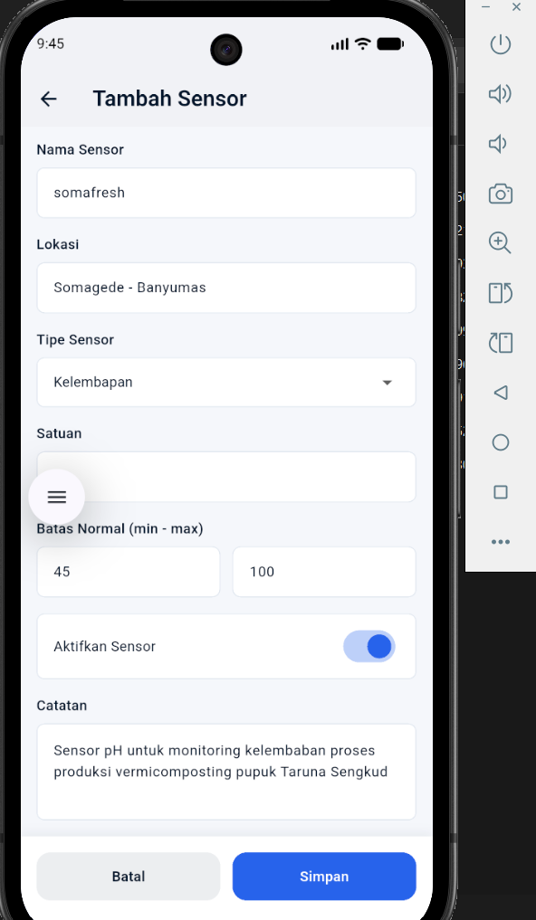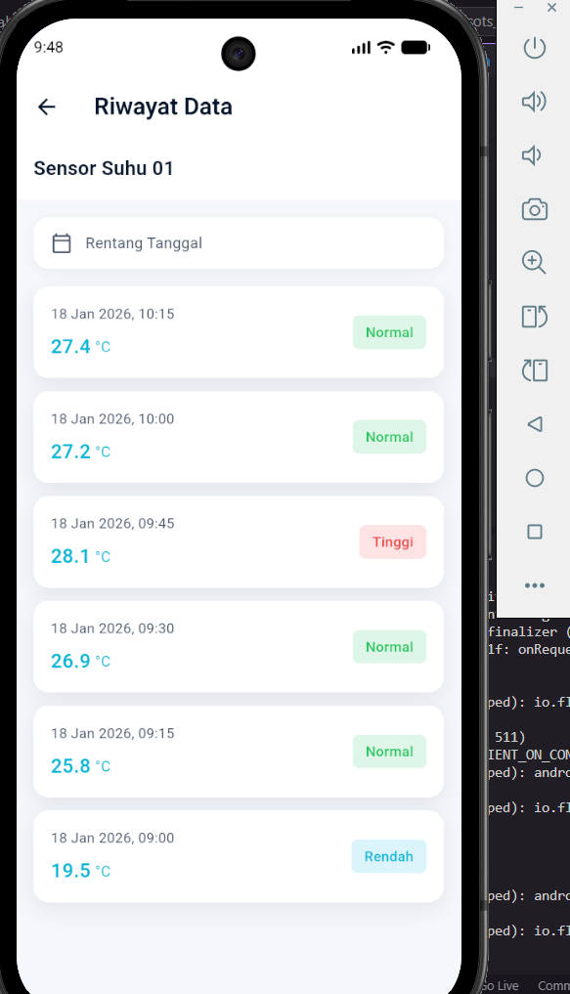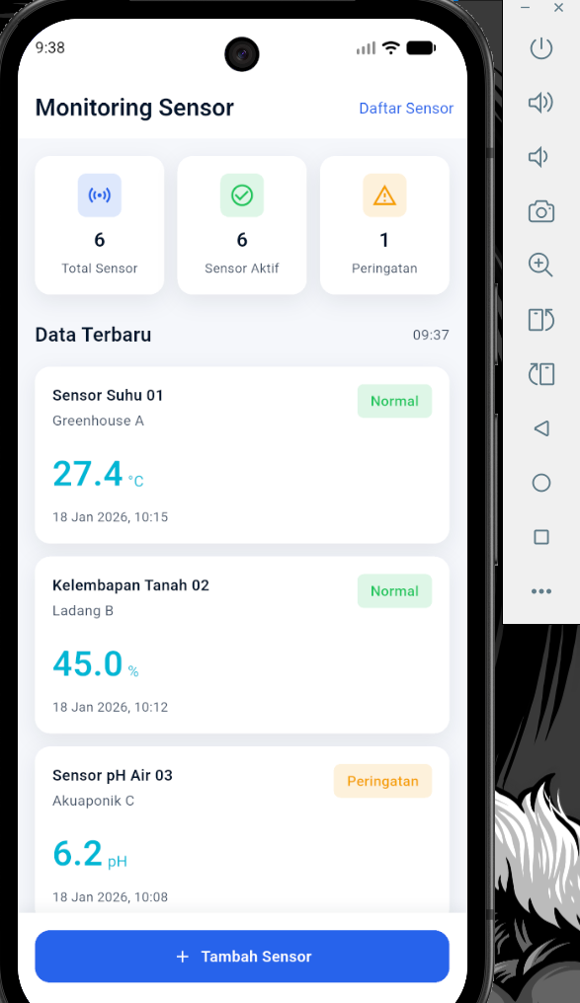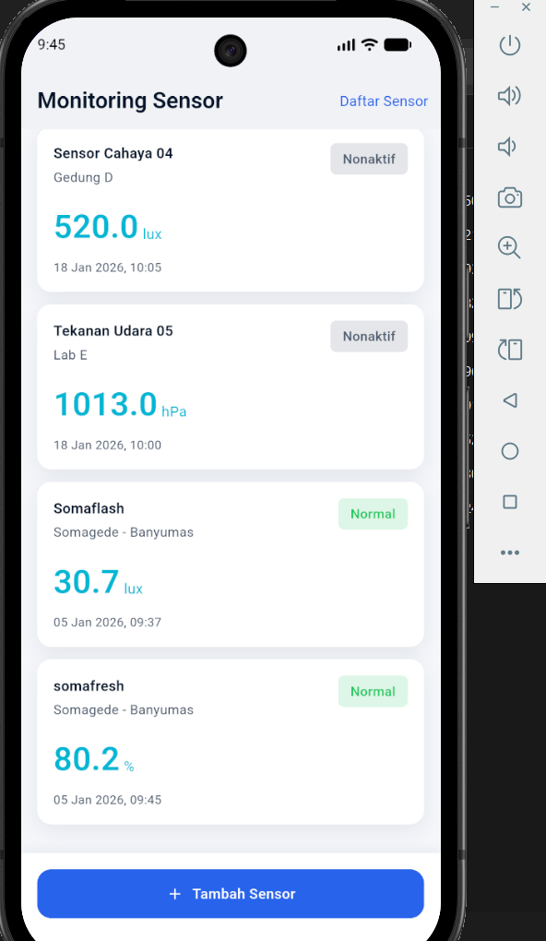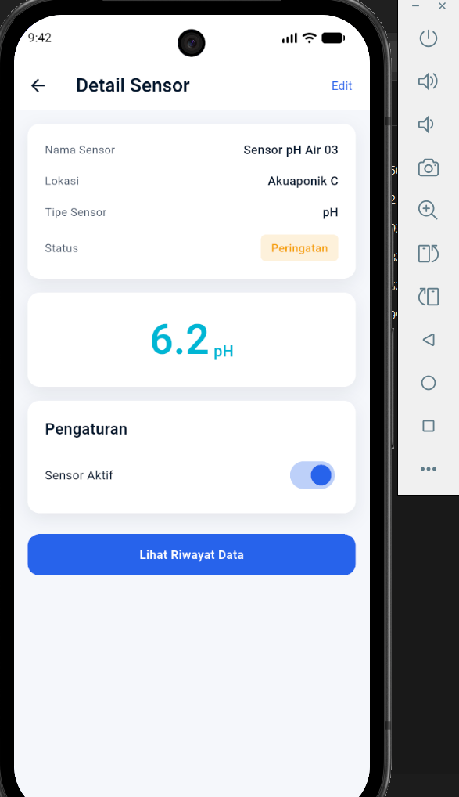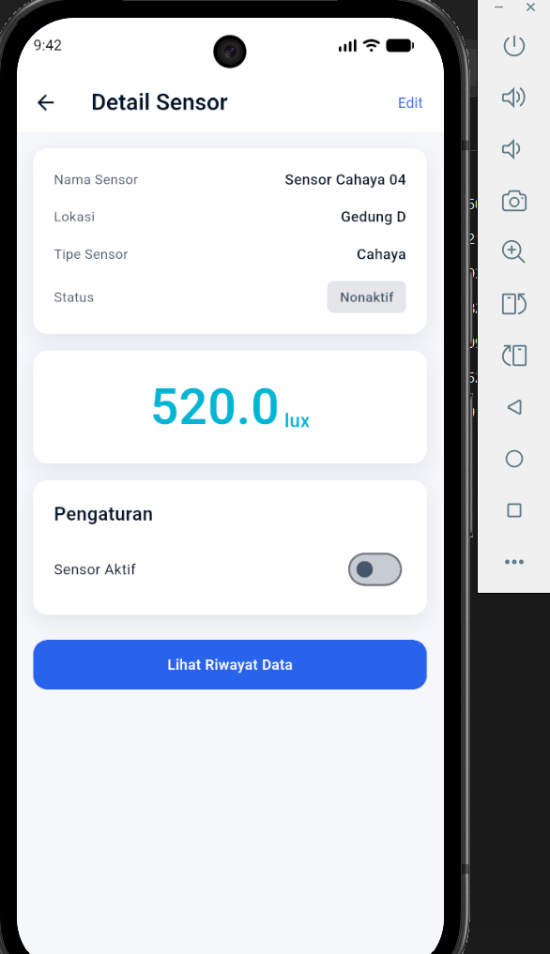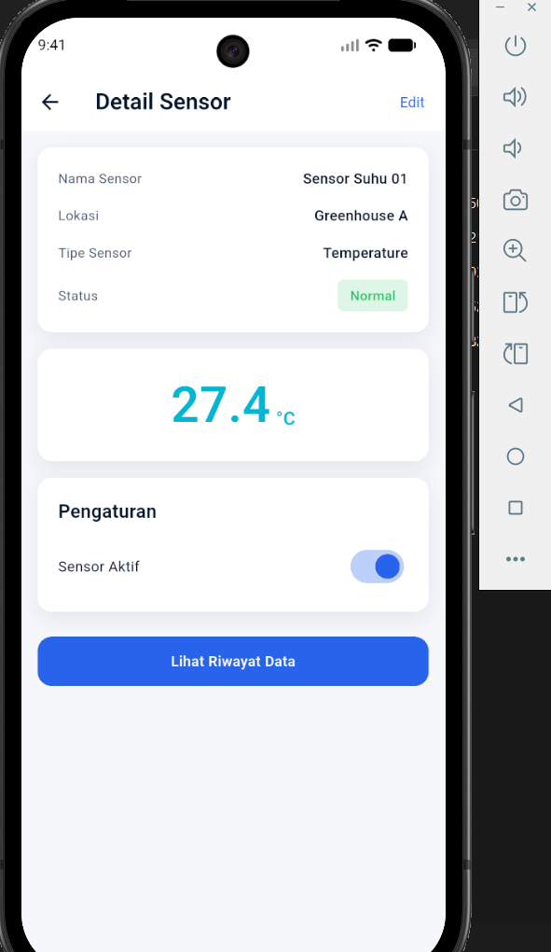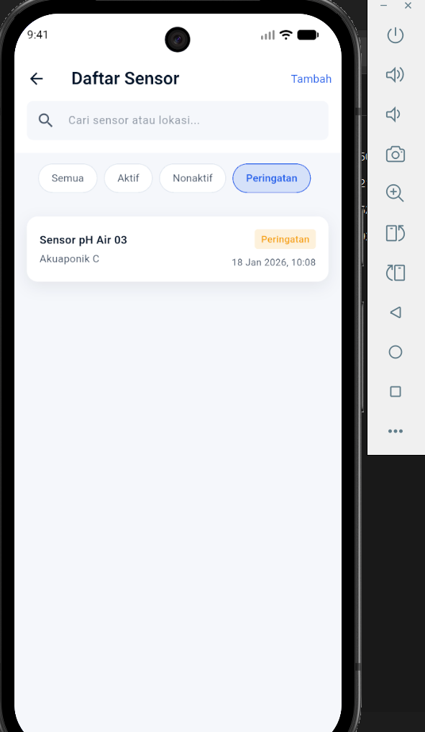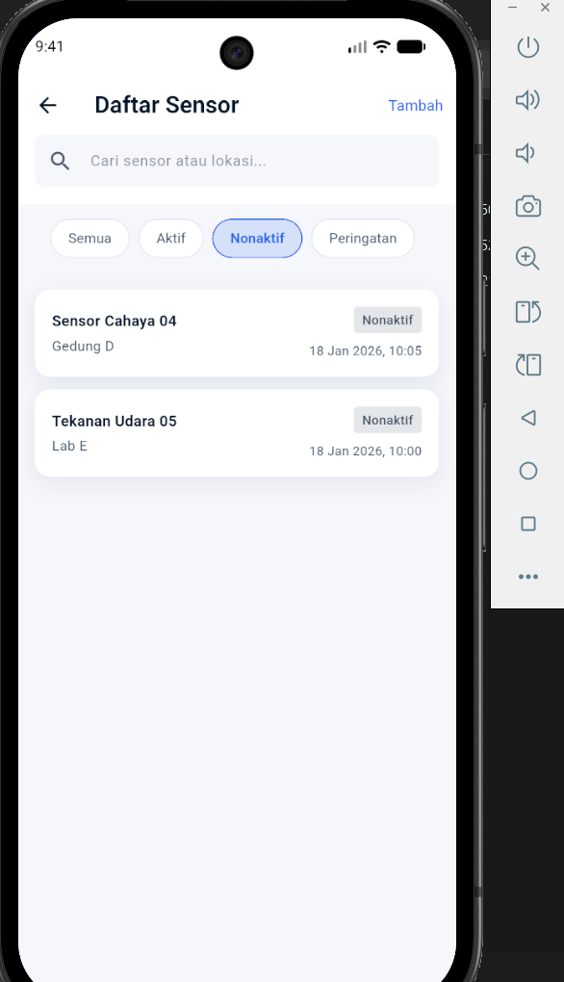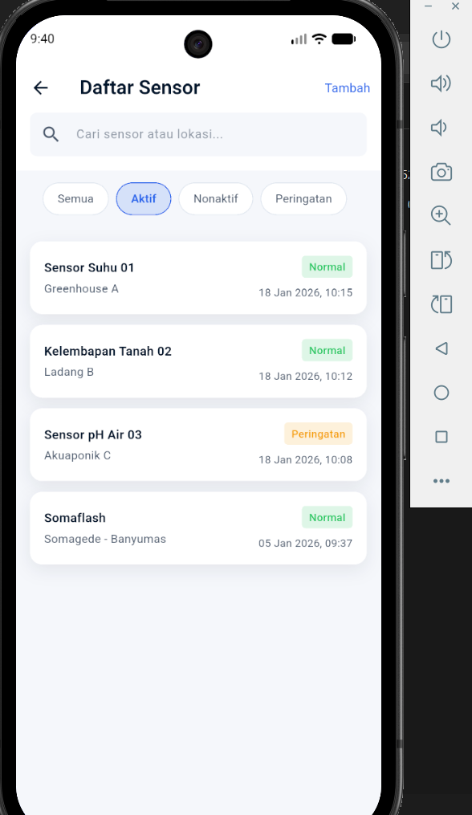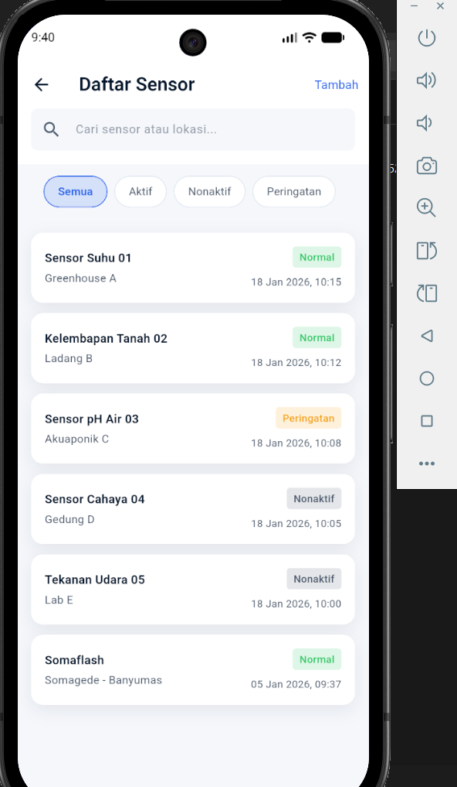

- Unit Tests
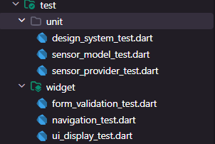
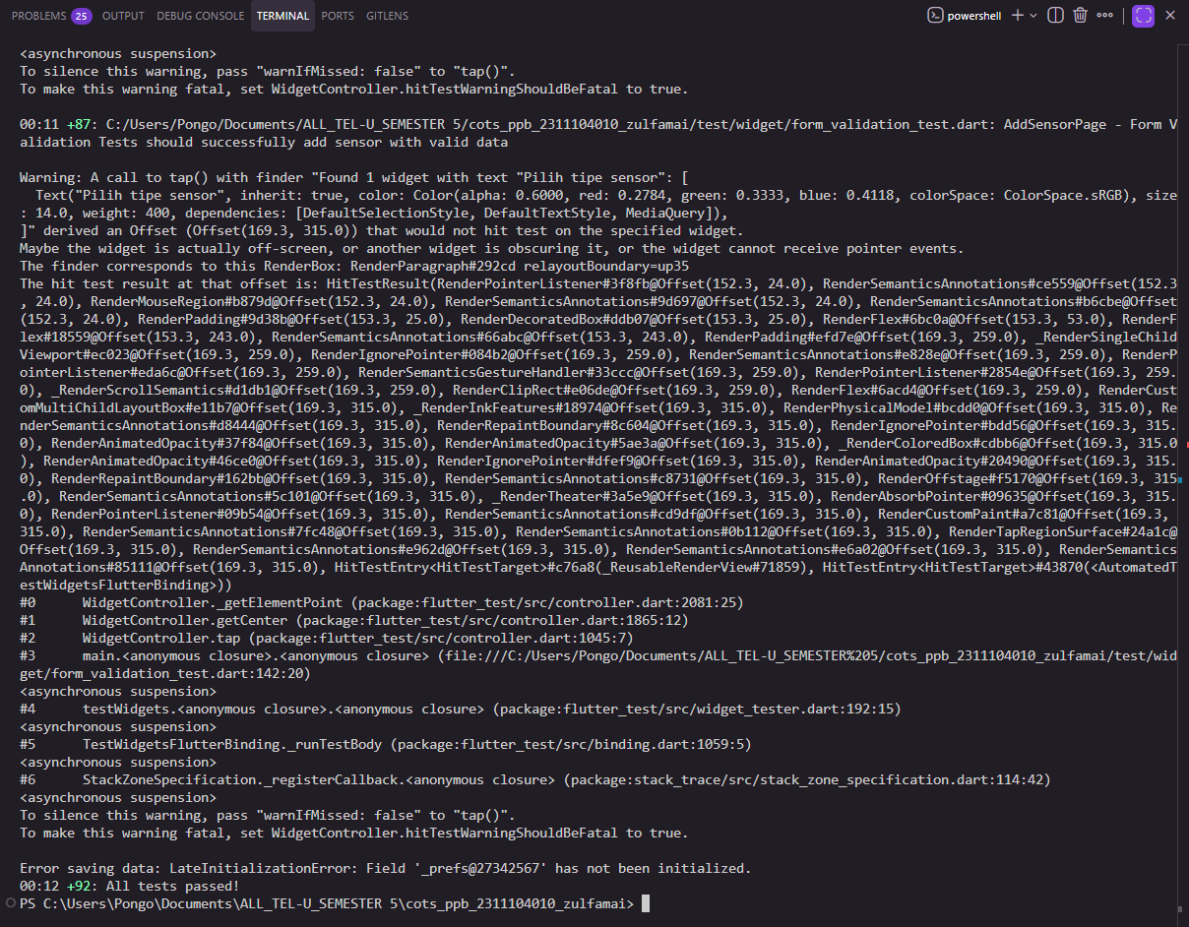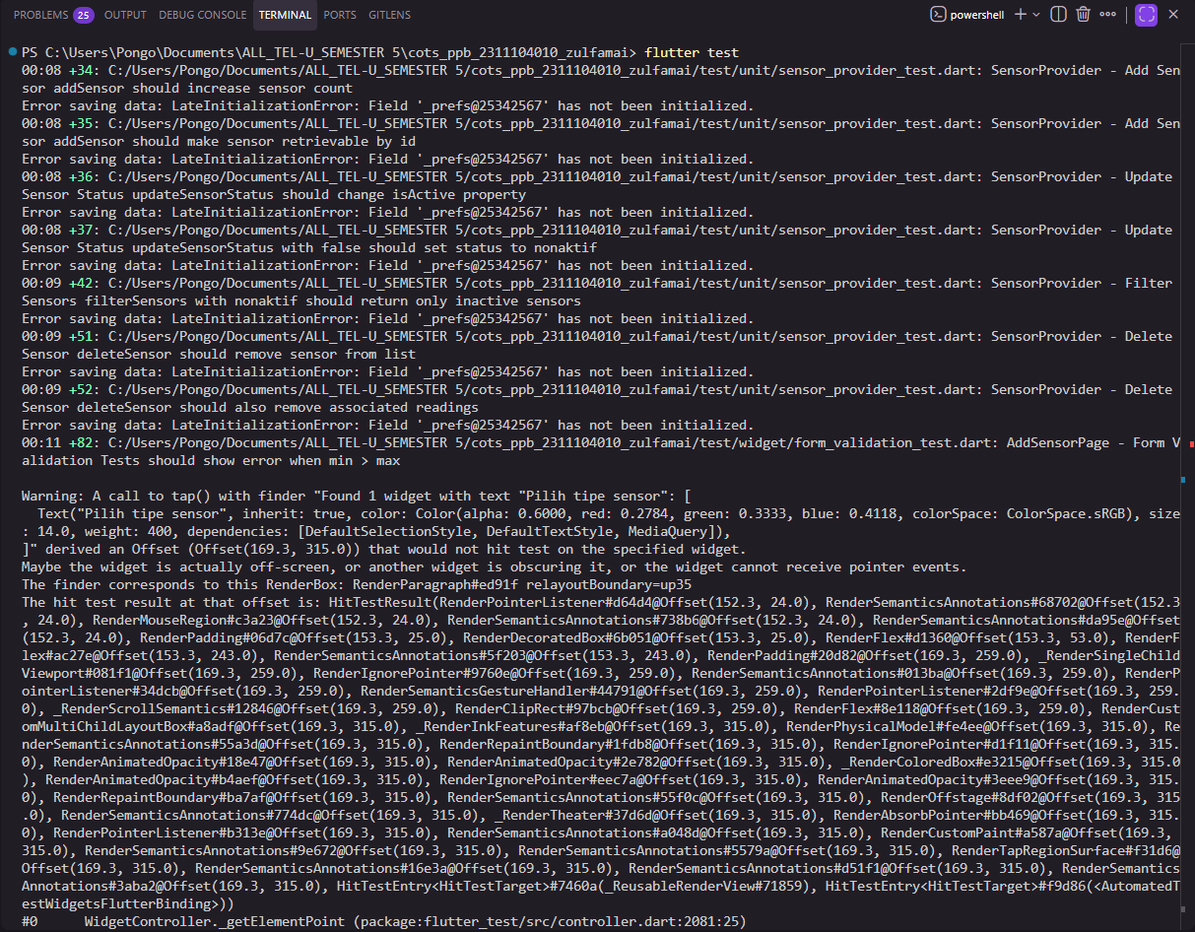

# DOKUMENTASI APLIKASI SENSOR MONITORING

Tugas Pemrograman Perangkat Bergerak (PPB)
Nama: Zulfa Mai | NIM: 2311104010

---

## 1. DESKRIPSI APLIKASI

Aplikasi Sensor Monitoring adalah aplikasi mobile berbasis Flutter yang dirancang untuk memantau berbagai jenis sensor secara real-time. Aplikasi ini memungkinkan pengguna untuk mengelola sensor, melihat data pembacaan terkini, menganalisis riwayat data, serta menambahkan sensor baru ke dalam sistem monitoring.

### Tujuan Aplikasi

- Menyediakan dashboard terpusat untuk monitoring seluruh sensor
- Memudahkan pengelolaan status sensor (aktif/nonaktif)
- Memberikan informasi status sensor dengan indikator visual (Normal, Peringatan, Tinggi, Rendah)
- Menyimpan dan menampilkan riwayat pembacaan sensor

---

## 2. FITUR UTAMA

- Dashboard Monitoring : Menampilkan ringkasan total sensor, sensor aktif, dan sensor dalam status peringatan. Dilengkapi dengan data pembacaan terbaru dari semua sensor.

- Daftar Sensor : Menampilkan seluruh sensor dengan fitur pencarian berdasarkan nama/lokasi dan filter berdasarkan status (Semua, Aktif, Nonaktif, Peringatan).

- Detail Sensor : Menampilkan informasi lengkap sensor meliputi nama, lokasi, tipe, nilai pembacaan saat ini, serta pengaturan untuk mengaktifkan/menonaktifkan sensor.

- Riwayat Data : Menampilkan histori pembacaan sensor dengan informasi timestamp, nilai, dan status pada setiap pembacaan. Mendukung filter berdasarkan rentang tanggal.

- Tambah Sensor : Form untuk menambahkan sensor baru dengan input nama, lokasi, tipe sensor, satuan, batas normal (min-max), dan catatan opsional.

---

## 3. ARSITEKTUR & STRUKTUR PROJECT

Aplikasi menggunakan arsitektur yang terorganisir dengan pemisahan concern yang jelas:

```
lib/
├── main.dart # Entry point & konfigurasi Provider
├── config/
│ └── routes.dart # Konstanta nama route navigasi
├── controllers/
│ └── sensor_provider.dart # State management menggunakan Provider
├── design_system/
│ ├── colors.dart # Palet warna (Primary, Success, Warning, dll)
│ ├── typography.dart # Style teks (Title, Body, Caption, dll)
│ └── spacing.dart # Spacing, radius, dan shadow
├── models/
│ ├── sensor_model.dart # Model data sensor & enum SensorType/Status
│ └── sensor_reading_model.dart # Model data pembacaan sensor
├── presentation/
│ ├── pages/ # 5 halaman utama aplikasi
│ │ ├── monitoring_page.dart # Halaman dashboard
│ │ ├── sensor_list_page.dart # Halaman daftar sensor
│ │ ├── sensor_detail_page.dart# Halaman detail sensor
│ │ ├── data_history_page.dart # Halaman riwayat data
│ │ └── add_sensor_page.dart # Halaman tambah sensor
│ └── widgets/ # Komponen UI reusable
│ ├── sensor_card.dart # Card untuk menampilkan info sensor
│ ├── summary_card.dart # Card ringkasan di dashboard
│ ├── status_badge.dart # Badge status sensor
│ ├── custom_button.dart # Tombol dengan variant primary/secondary
│ ├── custom_input.dart # Input field dengan label & validasi
│ └── custom_toggle.dart # Toggle switch untuk pengaturan
└── services/ # Layer untuk service eksternal (future)
```

---

## 4. TEKNOLOGI & DESIGN SYSTEM

### Tech Stack

- Framework: Flutter (Dart)
- State Management: Provider (ChangeNotifier)
- Target Platform: Android, iOS, Web, Desktop

### Design System

| Komponen | Spesifikasi |
| ----------------- | ------------------------------------------------------------- |
| Warna Utama | Primary (#2563EB), Secondary (#06B6D4) |
| Status Colors | Success (#22C55E), Warning (#F59E0B), Danger (#EF4444) |
| Typography | Title (22 SemiBold), Section (18 SemiBold), Body (14 Regular) |
| Spacing | 8pt grid system, Border Radius 14px, Card Padding 16-20px |

### Tipe Sensor yang Didukung

- Suhu (°C)
- Kelembapan (%)
- pH
- Cahaya (lux)
- Tekanan Udara (hPa)

---

## 5. ALUR NAVIGASI

```
┌─────────────────────┐
│ Monitoring Page │ ◄── Halaman Utama (Home)
│ (Dashboard) │
└─────────┬───────────┘
│
┌─────┴─────┐
▼ ▼
┌─────────┐ ┌─────────────┐
│ Daftar │ │ Tambah │
│ Sensor │ │ Sensor │
└────┬────┘ └─────────────┘
│
▼
┌─────────────┐
│ Detail │
│ Sensor │
└──────┬──────┘
│
▼
┌─────────────┐
│ Riwayat │
│ Data │
└─────────────┘
```

---

## 6. VALIDASI & STATE MANAGEMENT

### Validasi Form Tambah Sensor

- Nama Sensor: Wajib diisi
- Lokasi: Wajib diisi
- Tipe Sensor: Wajib dipilih
- Batas Normal: Min harus lebih kecil dari Max

### State Management dengan Provider

- Menyimpan daftar sensor dan pembacaan
- Mendukung operasi: tambah sensor, update status, filter, dan pencarian
- State tersinkronisasi di seluruh halaman aplikasi

---
Dibuat oleh:
Zulfa M.A.I (2311104010)
© 2025 - Sensor Monitoring App | Telkom University

